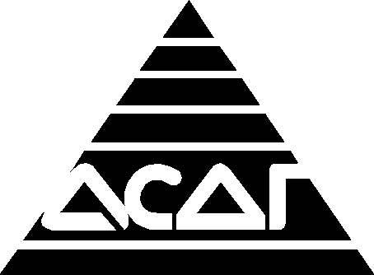

АССОЦИАЦИЯ СИБИРСКИХ И ДАЛЬНЕВОСТОЧНЫХ ГОРОДОВ

ЮРИДИЧЕСКАЯ СЕКЦИЯ

Рекомендации
IX семинара-совещания
«О мерах по реализации Федерального закона «Об общих принципах организации местного самоуправления в Российской Федерации». Правовые аспекты»
19-20 февраля 2004 г., Новосибирск

Совещание констатирует:
1. В целях реализации Федерального закона «Об общих принципах организации местного самоуправления в Российской Федерации» необходимо активизировать нормотворческую деятельность как на уровне субъектов РФ, так и на уровне муниципальных образований.
2. Недостаточную регламентацию процедуры определения границ муниципальных образований.
3. Неконкретность и неоднозначность толкования предметов ведения муниципальных образований в соответствии с новой редакцией ФЗ «Об общих принципах организации местного самоуправления в РФ».
4. Предлагаемые Правительством РФ изменения в налоговом и бюджетном законодательстве не позволяют улучшить финансовое состояние местных бюджетов, а напротив, ведут к большему разрыву между их доходами и расходами.

Совещание рекомендует:
1. Исполнительной дирекции АСДГ:
1.1. Обеспечить взаимодействие муниципальных образований при выполнении настоящих рекомендаций по реализации Федерального закона «Об общих принципах организации местного самоуправления в Российской Федерации».
1.2. Обобщить предложения о внесении изменений и дополнений в Федеральный закон № 131-ФЗ от 6 октября 2003 года «Об общих принципах организации местного самоуправления в Российской Федерации».
1.3. Предложить субъектам законодательной инициативы в Государственной Думе Федерального Собрания РФ, Правительству РФ, Комитету по местному самоуправлению Государственной Думы ФС РФ внести следующие поправки:
а) в проекте ФЗ «О внесении изменений и дополнений в Налоговый кодекс РФ и признании утратившим силу Закона РФ «Об основах налоговой системы в РФ» налог на имущество организаций перевести в местные налоги.
б) в законопроекте «О внесении изменений и дополнений в Бюджетный кодекс РФ в части регулирования межбюджетных отношений»:
- внести соответствующие изменения в статьи 56 и 61.2, предусмотрев распределение отчислений от налога на доходы физических лиц между бюджетами субъектов РФ и бюджетами городских округов по нормативу 50% в соответствующий уровень бюджета, вместо имеющегося соотношения 70% - в бюджет субъекта РФ и 30% - в бюджет городского округа и между бюджетами поселений и муниципальных районов – 25% и 25% соответственно, вместо предложенного соотношения 15% и 15%. Соответственно, исключив п. 3 ст. 58, предусматривающий обязанность органов государственной власти субъекта Российской Федерации установить единые и (или) дополнительные нормативы отчислений в местные бюджеты от налога доходы физических лиц, исходя из зачисления не менее 20% налоговых доходов консолидированного бюджета субъекта Российской Федерации от указанного налога;
Абзацы 4 и 5 ст. 215.1 проекта изложить в следующей редакции, представляющей право региональным и муниципальным казначействам осуществлять кассовое обслуживание исполнения соответствующих бюджетов:
«Кассовое обслуживание исполнения бюджетов всех уровней бюджетной системы Российской Федерации осуществляется федеральным, региональными и муниципальными казначействами в соответствии со стандартами казначейского исполнения бюджетов, установленными федеральным законом. Органы исполнительной власти субъектов Российской Федерации, органы местного самоуправления вправе передавать осуществление кассового обслуживания соответствующего бюджета органу Федерального или регионального казначейства на основе соглашения.
Кассовое обслуживание исполнения бюджетов всех уровней бюджетной системы в Российской Федерации осуществляется через счета бюджетов, открываемые в Центральном Банке РФ, а в случае отсутствия учреждений Центрального Банка РФ на соответствующей территории или невозможности выполнения ими этих функций – в кредитных организациях. Все кассовые операции по исполнению бюджетов отражаются казначействами в отчетности финансового органа о кассовом исполнении бюджета, в порядке, установленном Министерством финансов РФ»;
- зачислить в налоговые доходы бюджетов муниципальных районов и городских округов налог на имущество организаций по нормативу 100%.
1.4. Направить запрос в Верховный Суд РФ о порядке уплаты государственной пошлины органами местного самоуправления.

2. Главам муниципальных образований:

2.1. Оказать содействие в реализации указанных в п.п. 1.3. предложений по законопроектам о внесении изменений в бюджетное и налоговое законодательство.
2.2. Организовать работу по разработке предложений о внесении изменений и дополнений в ФЗ № 131-ФЗ от 6 октября 2003 года.
2.3. Организовать работу по анализу выполняемых государственных полномочий с целью отказа от выполнения не переданных в установленном порядке и не обеспеченных финансированием.

3. Руководителям юридических служб органов местного самоуправления городов:

3.1. Подготовить и направить в ИД АСДГ предложения по изменению и дополнению ФЗ № 131-ФЗ от 6 октября 2003 года.
3.2. Активно участвовать в разработке нормативных актов соответствующих субъектов РФ и органов местного самоуправления, направленных на реализацию ФЗ № 131-ФЗ от 6 октября 2003 года.

Председатель Юридической секции АСДГ,  директор Департамента правового обеспечения администрации г. Омска | 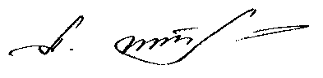 | А.В. Подгорбунских
Научный руководитель  семинара-совещания АСДГ,  заместитель председателя правления Юридической секции АСДГ,  начальник Правового управления мэрии г. Новосибирска | 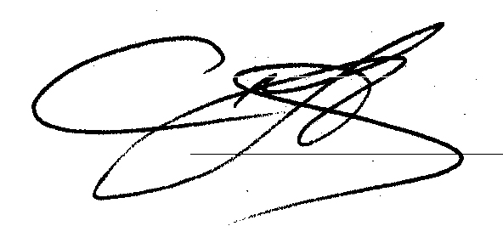 | С.И. Фалеева

